Інтегрований урок

з природознавства, математики, читання, навчання грамоти

1 клас

Тема: Вода – це справжнє диво!
Мета:
- ознайомити учнів з властивостями води в процесі практичої діяльності (дослідів), показати значимість води для життєдіяльності живих організмів;
- удосконалювати знання учнів про кількісну лічбу, вправляти у порівнянні чисел , у складанні та розв’язуванні прикладів на додавання, закріплювати знання геометричних фігур та назв компонентів при дії додавання ;
- закріплювати знання вивчених букв, їх написання; вправляти у списуванні з друкованого тексту, удосконалювати навички читання, вчити підбирати слова-ознаки.
- розвивати зв’язне мовлення , навички словотворення, фонематичні процеси, фонетичний аналіз, збагачувати словниковий запас;
- розвивати зорову та слухову увагу, пам’ять; мислення, уміння аналізувати, робити висновки.
- розвивати спостережливість, прагнення пізнавати і досліджувати.
- збагачувати емоційний досвід учнів.
- виховувати цікавість, допитливість, бережливе ставлення до води.
Матеріали для уроку:
запис «Пісні Капітошки», мультфільм «Капітошка»,
зображення Капітошки, аркуші з завданнями, зображення краплинок з властивостями води,мікрофон, пластикові склянки, вода .
Хід уроку:
І. Підготовча частина.
1.Організаційний момент
Станьте, діти, всі скоріше!
Посміхніться всім миліше
Привітайтесь: «Добрий день!»
Продзвенить дзвінок «дзелень»
А тепер разом сідаємо
І урок наш починаємо.
- Яке сьогодні небо?
- Чи були з ранку опади?
- Чи є сьогодні вітер і якої він сили?
- Яка температура повітря?
- Давайте порівняємо погоду цього тижня і попереднього
Висновок: Отже з кожним днем стає все прохолодніше, бо іде другий місяць осені

2. Вправа «Очікування»:
Діти, цікаво, а що кожен з вас чекає від цього уроку?
Продовжіть речення:
Я хочу, щоб урок був…
На цьому уроці я хочу….
ІІ. Основна частина.
1.Звучить уривок «Пісні Капітошки».
-Діти, чия це пісенька? Звідки ви його знаєте?
На дошці – зображення Капітошки.
-Який Капітошка? ( веселий, радісний, смішний, любить гратися , пустувати, має багато друзів….)
Так ,Капітошка веселий, завжди в гарному настрої, тож він дарує кожному з вас своє фото, а разом з ним і гарний настрій.
2.Робота з геометричним матеріалом.
-Погляньте на фото Капітошки і скажіть з яких фігур він складається?
(з кругів та овалів)
3.Робота в зошитах.
-Порахуйте круги, запишіть їх кількість в зошити.
-Порахуйте овали, запишіть їх кількість в зошити , пропускаючи одну клітинку вправо.
-Чого менше? (овалів)
-Чого більше ? (кругів).Поставте між числами відповідний знак (< > =)
Скільки всього геометричних фігур у зображенні Капітошки? Як ми можемо дізнатися про це? (порахувати фігури) .Як можна це зробити за допомогою приклада ?( треба до кількості кругів додати кількісь овалів – до 6 кругів додати 4 овали). Запишіть цей приклад у зошити і розв’яжіть його.
Яке число отримали в результаті? (10) .Отже, всього 10 фігур або всього 10 кругів та овалів.
Число 10 яким компонентом виступає ? (сумою) . Назвіть другий доданок, перший доданок…
4. Робота біля дошки та в зошитах .
-Діти, а звідки взявся Капітошка? ( з хмаринки).
А ким він є спробуємо зараз з ‘ясувати, виконавши таке завдання:
-Я буду називати вам слова і в кожному слові буду просити вас записувати лише одну букву, яку я скажу.
СНІГОВИК , ВІТЕР , ЗИМА , ПОДАРУНКИ , ЛІД , МОРОЗИ , НЕБО , ЗІРКА.
Учні по черзі виходять до дошки і записують відповідну букву на дошці.
Усі інші записують букви в зошит , поєднуючи їх між собою.
-Прочитайте слово яке утворилося. КРАПЛИНА.
-Отже, ким є Капітошка? ( краплиною).Як лагідно можна назвати краплину?
(КРАПЛИНКА, КРАПЛИНОЧКА, КРАПЕЛЬКА).
5. Фізкультхвилинка.
-Діти , у Капітошки є багато друзів і сьогодні деякі з них завітали до нас. Подивіться , хто це? (ЖИРАФА, ЗЕБРА , ЛЕВ, СЛОН, ТИГР) .Що це за тварини? Розкажете?….
У жирафи плямки , плямки, плямки , плямочки ось тут,
У жирафи плямки , плямки, плямки плямочки ось тут.
На лобі , на щоках, на шиї, на вухах,
є на носах, на животах, колінах і ступнях.
А у зебри смужки смужки смужки смужечки ось тут,
А у зебри смужки смужки смужки смужечки ось тут.
На лобі , на щоках, на шиї, на вухах,
є на носах, на животах, колінах і ступнях.
А у лева гривка гривка гривка гривочка ось тут,
А у лева гривка гривка гривка гривочка ось тут,
На лобі , на щоках, на шиї, на вухах,
є на носах, на животах, колінах і ступнях.
У слона є складки складки складки складочки ось тут,
У слона є складки складки складки складочки ось тут.
На лобі , на щоках, на шиї, на вухах,
є на носах, на животах, колінах і ступнях.
А у тигра смужки смужки смужки смужечки ось тут,
А у тигра смужки смужки смужки смужечки ось тут.
На лобі , на щоках, на шиї, на вухах,
є на носах, на животах, колінах і ступнях.
6. Бесіда про воду.
-Отже, Капітошка краплинка ….води.
– До якої природи належить вода – живої чи неживої? (до неживої)
– А які властивості має вода? Давайте будемо досліджувати!
7. Проведення дослідів.
- Розгляньте воду у склянці. Якого вона кольору? (безбарвна, без кольору).
– Який висновок можна зробити про колір води? ( Вода безбарвна)
- Артемчику, вийди, будь ласка, до дошки. Потримай руки над відерцем, а я наллю тобі водичку в руки. Можеш покласти її в кишеню? Чому? (вона рідка, тече).
– То яку властивість має вода, крім того, що вона безбарвна? (Вода текуча.)
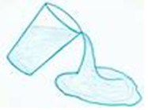
- А тепер я переливаю водичку у склянки, що є у вас на партах. Одна склянка – широка, друга – вузенька. Скажіть, яку форму має вода? (вода займає форму посудини, у яку налита).
– То має вода певну форму? (вода без форми)
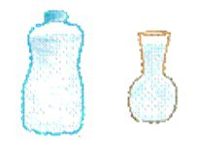
– Отже, ми дослідили три властивості води: безбарвна, текуча, без форми.
- А тепер погляньте у склянку. Чи видно, що я опустила у склянку? (ложку)
– Що ви можете сказати про воду, яка вона? (вода прозора).
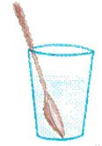
- Понюхайте водичку у своїх склянках. Чи має вона запах? (вода без запаху).
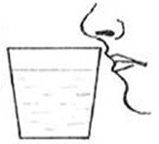
- Спробуйте свою водичку. Яка вона на смак: солодка? Гірка? Кисла? Солона? Що ви можете сказати, має вода смак? (вода без смаку)
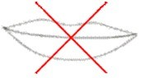
– Отже, давайте ще раз назвемо всі властивості води: безбарвна, текуча, без форми, прозора, без запаху, без смаку.
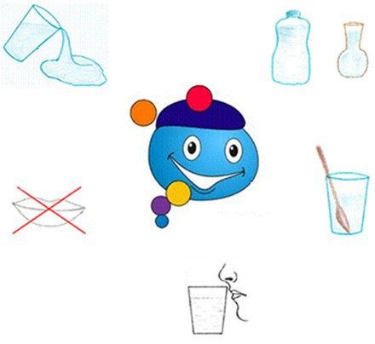
8. Про воду у природі.
– Діти, а де ми можемо побачити воду у природі? (у річці, у озері, у морі…).
-Як називається річка найбільша річка України? (Дніпро).
На дошці надруковане слово «ДНІПРО».
-Запишіть назву річки рукописним шрифтом . З якої букви напишемо це слово? ( з великої).
-У якому вигляді іще в природі ми можемо бобачити воду. (У вигляді дощу, роси , граду, снігу, льоду, пари..).
9. Значення води.
Без води не можуть жити
Люди ні одної днини.
І водичку люблять пити
Всі рослини і тварини.
Без води не може мама
Готувати вам обід.
Без води не можна також
Личко вимити як слід.
Без води не можуть жити
Риби в морі, звірі в лісі,
Без води не можуть жити
І горобчики у стрісі.
Без води життя немає,
Переконані ми в тім.
І тому водичку, діти,
Берегти потрібно всім.
-Отже, яке значення має вода?
10. Редагування речення.
Прочитайте речення :
Воду треба берегти!
Нижче вчитель записує це речення рукописним шрифтом , при цьому неправильно пише деякі букви.
Воту дреба перегті!
-Діти , перевірте чи правильно я записала це речення?
Запишіть його правильно.
ІІІ. Заключна частина.
1. Підсумки .Вправа « Мікрофон»:
-Чи справдилися ваші сподівання стосовно нашого уроку?
-Яким був урок?
Рефлексія
Продовжіть речення:
Урок був ……
На цьому уроці я ….2. Оцініть свою роботу на уроці і свої враженя за допомогою смайлика

